Министерство образования и науки Российской Федерации

Федеральное государственное бюджетное образовательное учреждение высшего образования

«**Пермский национальный исследовательский политехнический университет»**

Кафедра «Информационные технологии и автоматизированные системы»

**ОТЧЕТ**

Дисциплина: «Основы алгоритмизации и программирования»

Лабораторная 10

Семестр 2

Выполнил работу

Студент группы РИС-22-1Б

Мухаров Тимур Рустамович

Проверил

Доцент кафедры ИТАС

Полякова Ольга Андреевна

Г. Пермь-2023

**Постановка задачи(24 вариант)**

Сформировать массив строк. Удалить из него К первых строк.

**Анализ решения**

Сначала пользователь вводить размер массива. Потом вводиться сами строки. Дальше пользователь вводит количество строк, которые он хочет удалить с начала массива.

**Алгоритм программы**

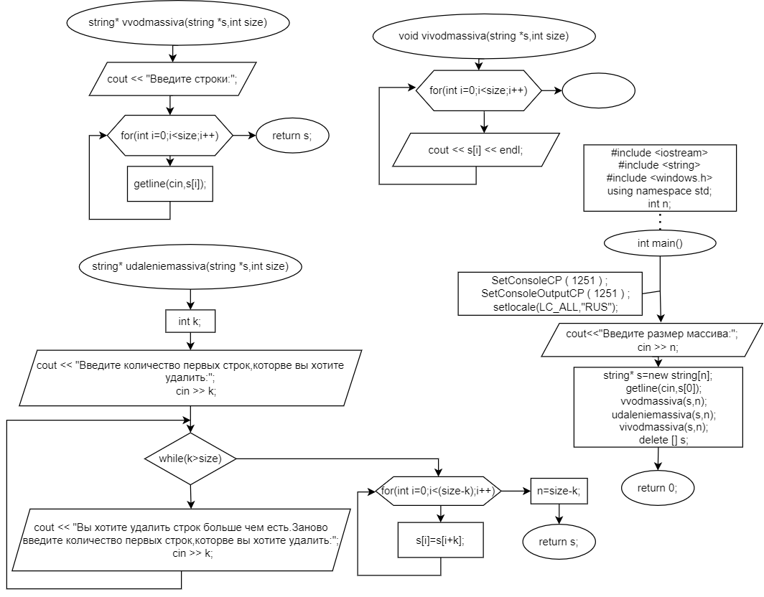

Код программы:

#include <iostream>

#include <string>

#include <windows.h>

using namespace std;

int n;

string* vvodmassiva(string *s,int size)

{

cout << "Введите строки:";

for(int i=0;i<size;i++)

{

getline(cin,s[i]);

}

return s;

}

void vivodmassiva(string *s,int size)

{

for(int i=0;i<size;i++)

{

cout << s[i] << endl;

}

}

string* udaleniemassiva(string *s,int size)

{

int k;

cout << "Введите количество первых строк,которве вы хотите удалить:";

cin >> k;

while(k>size)

{

cout << "Вы хотите удалить строк больше чем есть.Заново введите количество первых строк,которве вы хотите удалить:";

cin >> k;

}

for(int i=0;i<(size-k);i++)

{

s[i]=s[i+k];

}

n=size-k;

return s;

}

int main()

{

SetConsoleCP ( 1251 ) ;

SetConsoleOutputCP ( 1251 ) ;

setlocale(LC_ALL,"RUS");

cout<<"Введите размер массива:";

cin >> n;

string* s=new string[n];

getline(cin,s[0]);

vvodmassiva(s,n);

udaleniemassiva(s,n);

vivodmassiva(s,n);

delete [] s;

return 0;

}

**Результаты работы программы**

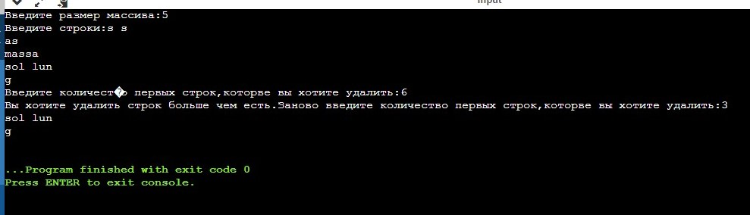

**Анализ результатов**

Как видно из результатов работы программы, диалог с пользователем хорошо построен.